Электросхема АУДИ Q7 Комплект для установки мобильного телефона с автомобильным телефоном с Bluetooth (9ZW) с 2007 модельного года
Audi Q7 Электросхема № 49 / 1 Выпуск 08.2008 Электросхема АУДИ Q7 Комплект для установки мобильного телефона с автомобильным телефоном с Bluetooth (9ZW) с 2007 модельного годаУказания: Информация о t расположении гнезд реле и предохранителей t многоконтактных разъемах t блоках управления и реле t соединениях с массой → Места установки в схеме! Информация о t программах поиска неисправностей → ведомый поиск неисправностей
Audi Q7 Электросхема № 49 / 2 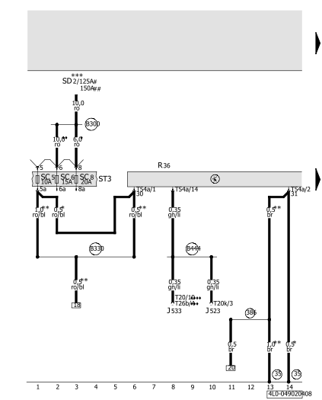ws = белый
sw = чёрный
ro = красный
rt = красный
br = коричневый
gn = зелёный
bl = синий
gr = серый
li = лиловый
vi = лиловый
ge = жёлтый
or = оранжевый
rs = розовый
Приемопередающее устройство телефона, предохранители
J523 Блок управления передней панели управления, индикации и выдачи информации J533 Диагностический интерфейс шин данных
R36 Приемопередающее устройство телефона
SC5 - Предохранитель 5 на колодке предохранителей C
SC6 - Предохранитель 6 на колодке предохранителей C
SC8 - Предохранитель 8 на колодке предохранителей C
SD2 - Предохранитель 2 на колодке предохранителей D
T20 - Штекерный разъем, 20-контактный, черный, на диагностическом интерфейсе шины данных
T20k - Штекерный разъем, 20-контактный, красный, штекер A, на блоке управления передней панели управления и индикации информационной системы
T26b - Штекерный разъем, 26-контактный, черный, на диагностическом интерфейсе шины данных
T54a - Штекерный разъем, 54-контактный, приемопередающее устройство телефона
35 - Точка соединения с массой под передним пассажирским сиденьем
386 - Соединение с массой 21 в главном жгуте проводов
B300 - Соединение на плюс 4 (30) в главном жгуте проводов
B330 - Соединение на плюс 16 (30a) в главном жгуте проводов
B444 - Соединение 1 (диагностика) в главном жгуте проводов (диагностика с помощью кольцевого диагностического кабеля)
* - Автомобили без трубки
** - Автомобили с трубкой в центральном подлокотнике
*** - Колодка реле и блок предохранителей под водительским сиденьем
# - до мая 2006
## - с июня 2006
♦ - до мая 2007
♦♦ - с июня 2007
♦♦♦ - до мая 2008
♦♦♦♦ - с июня 2008
Audi Q7 Электросхема № 49 / 3 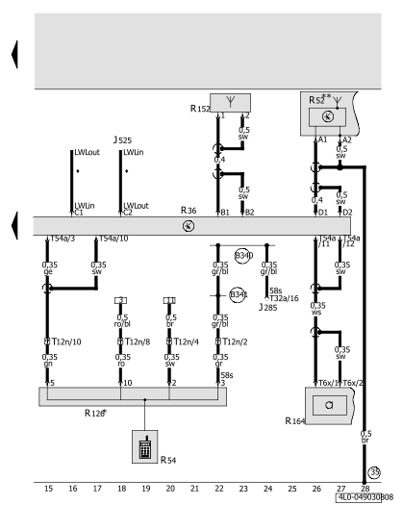ws = белый
sw = чёрный
ro = красный
rt = красный
br = коричневый
gn = зелёный
bl = синий
gr = серый
li = лиловый
vi = лиловый
ge = жёлтый
or = оранжевый
rs = розовый
Приемопередающее устройство телефона, крепление для телефона, антенна для Bluetooth, модуль микрофонов в переднем потолочном модуле, антенна магнитолы, телефон, навигационная система
J285 - Блок управления комбинации приборов
J525 - Блок управления цифровой аудиосистемы
R36 - Приемопередающее устройство телефона
R52 - Антенна радио, телефона, навигационной системы
R54 - Мобильный телефон
R126 - Телефонный держатель
R152 - Антенна для Bluetooth
R164 - Блок микрофонов в переднем модуле крыши
T6x - Штекерный разъем, 6-контактный, синий, на блоке микрофона в переднем модуле крыши
T12n - Штекерный разъем, 12-контактный, черный, на задней центральной консоли T32a - Штекерный разъем, 32-контактный, серый, на блоке управления в комбинации приборов
T54a - Штекерный разъем, 54-контактный, приемопередающее устройство телефона
35 - Точка соединения с массой под передним пассажирским сиденьем
B340 - Соединение 1 (58s) в главном жгуте проводов
B341 - Соединение 2 (58s) в главном жгуте проводов
* - Автомобили с трубкой в центральном подлокотнике
** - Антенна на крыше
♦ - LWL - световоды, ⇒ электросхему шины данных Infotainment (Most Ring)

